**氮气泄漏测试程序 - 如何测试氮气**

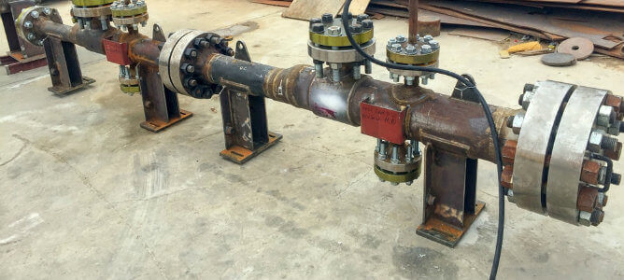

氮气在很多行业中被用来进行泄漏测试。虽然最著名的是它在石油工业生产中用于管道和密封容器的压力测试，但氮气在一系列其他行业的泄漏测试中也很受欢迎。

使用氮气进行泄漏检测有几个优点。氮气是惰性的，无味的，而且含水量低，所以它不存在与使用空气或水进行压力测试有关的很多问题。

此外，由于有了便携式制氮机（PSA氮气机、氮气设备），氮气是在各种地点进行测试的理想选择。这些设备可以在需要的地方方便而经济地生产无限的氮气。

什么是泄漏测试？

氮气泄漏测试程序的执行是为了验证它所流经的通道的完整性。这种分析过程是在管道、存储容器和任何其他输送工业产品的管道上进行的。使用氮气的泄漏检测可以在设备首次运行使用前进行，也可以在日常运行中间隔一次进行。

泄漏检测使工业设备运营商能够安全地输送他们的产品，同时最大限度地减少通过生产渠道输送的危险化学品对人员造成的风险。例子包括测试管道、制冷系统的泄漏，检查食品加工设施的密封性，以及确保新安装的消防喷淋系统的功能。

为什么使用氮气进行泄漏测试？

氮气具有很多物理特性，使其独特地适用于泄漏测试。它是一种惰性气体，在正常工业条件下几乎没有反应。气态氮还可以通过消除敏感设备中的水蒸气和氧气来防止氧化/腐蚀反应。

这些原因使得用氮气进行泄漏测试成为比其他方法（如静水压力测试）更优越的选择。

如何进行氮气泄漏测试

氮气泄漏测试遵循一套有序的步骤，这取决于要检查的设备的性质。该过程通常需要在不断增加的压力下，将稳定的气态氮流导入选定的管道、容器或大桶中。

然后可以使用各种机械和自动化方法来确定被分析的工业部件的缺陷。

什么是压力测试？

压力测试是首次使用前管道测试的一个重要方面，因为它决定了是否可以完全投入使用。在压力测试活动中，要对各种参数进行分析，包括以下内容。

1. 最大允许的管道容量
2. 渗漏检查
3. 接头的稳定性
4. 压力等级
5. 组件的可靠性

在仔细考虑了上述参数后，运营商将能够确定他们新组装的管道是否能够承受全负荷运行时的严格要求。

在新组装的管道网络中，可能需要进行几次压力测试，以发现和纠正缺陷，然后才能授予它们完全的运行状态。苏州希特气体有一个管道填充计算器，可以在压力测试中轻松计算气体体积。

为什么使用氮气进行压力测试？

围绕使用氮气作为压力测试的驱动力的原因是由于其有利的物理和化学特性。首先，氮气是一种无味、无色和化学惰性的气体，这意味着与接受压力测试的设备部件没有反应。

而且，氮气不会使敏感的设备暴露在湿气、腐蚀和颗粒杂质的积累中，相反，用于进行压力测试的气态氮气还有一个额外的好处，即从被测设备中置换出氧气、湿气和颗粒污染物。

最后，用氮气进行的压力测试大大降低了自燃事故的风险，使测试过程对所有参与人员都更加安全。

如果你在寻找压力容器或管道静压测试公司，那就不要再找了! 苏州希特气体有你需要的解决方案。

如何用氮气进行压力测试

泄漏测试的具体内容取决于被测试的容器或系统，但有一般的准则。为了准备一个系统的部件进行测试，它需要与系统中不包括在测试中的其他部分隔离开来。这可能需要临时固定任何压力阀门，并关闭连接管道或容器与上游或下游设备的阀门。

为了开始测试一个部件，一个氮气罐或现场制氮机（PSA氮气机、氮气设备）将被连接到该部件。氮气将被释放，使测试部件内的压力上升到低压，同时迫使任何空气、碎片或其他物质离开该部件。这将清除系统中的污染物并检查是否有泄漏。

常规的压力测试包括两个阶段。

1. 低压测试
2. 高压测试

**低压测试**

这种低压测试通常将在不超过部件额定工作压力的25%的情况下进行。压力将保持在这个水平上足够长的时间，以确保该部件能够成功地保持压力而不发生泄漏。

如果低压测试成功，压力将逐渐增加，以测试系统在更高压力下是否能保持其完整性。

高压测试

压力最终将被提高到额定的操作压力。完成测试所需的实际上限压力将取决于行业和有关泄漏测试的规定。

为了找到泄漏点，可以使用肥皂溶液。泄漏的加压氢气将导致肥皂溶液冒泡，从而确定泄漏的位置。一旦在给定的压力水平上发现任何泄漏，该部件将需要被减压，然后进行维修。一旦维修完成，压力测试可以从头开始。

压力测试完成后，氮气的压力被降低。少量的氮气通常被留在管线或容器内，以保护它，直到它被设计的物质填充。氮气继续保护内部免受暴露在空气中可能造成的损害或风险。

通常情况下，泄漏测试必须在偏远的设施或实地地点进行。对于管道维修公司和其他经常在不同地点进行压力测试的实体来说，购买便携式制氮机（PSA氮气机、氮气设备）往往更经济。

对于不经常进行管道或容器清洗的公司，最好的选择可能是使用苏州希特气体的制氮机（PSA氮气机、氮气设备）采购。苏州希特气体可以在需要时上门维护制氮机（PSA氮气机、氮气设备）。

现在就联系苏州希特气体以了解更多关于使用制氮机（PSA氮气机、氮气设备）进行管道和容器泄漏测试和清洗的信息。

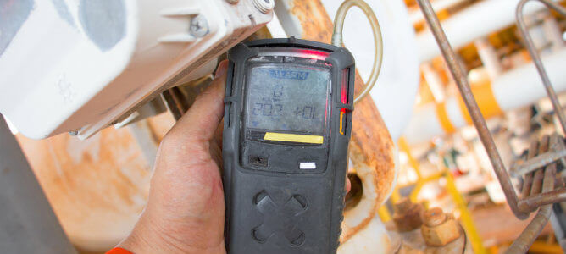

如何检测氮气

有几种方法来检查氮气的泄漏。在压力测试中，将压力提高到所需的水平，然后用塑料布将被测试的区域包裹起来。然后可以通过塑料布上的一个孔插入一个氧气传感器。如果氧气水平达到20%以下，那么就可以确认有泄漏。

当目标是对一个较小的区域进行压力检查时，如维修后的特定法兰或接头，或在现有系统中增加一个新的连接后，这种测试氮气的方法效果最佳。

可以购买商用氮气（N2）检测仪。这些仪器已经在石油和天然气行业中使用，并且随着氮气使用的不断增加，在其他行业中也越来越普遍。在工业方面，氮气被用于食品加工和包装、电子、食品和制药。

金属加工、制冷和工业喷漆设施在其生产过程中使用大量的氮气。在较少的工业环境中，氮气被用于商业和住宅建筑内，以保护其灭火管线和喷淋头免受水分的损害。食品服务行业正越来越多地使用液氮来快速冷冻食品。

通常情况下，氮气泄漏检测仪是便携式的手持设备。这使它们能够被移动到任何可疑的泄漏地点。一些氮气检漏仪被设计为可设置为测试各种不同的气体，使该设备具有更多的用途。

氮气是惰性的，所以泄漏的风险很小，但较高的氮气水平的存在可以用来识别泄漏。找到泄漏的精确位置可能需要隔离和测试系统的各个部分，以缩小泄漏的位置。之后，可以使用其中一种氮气泄漏测试方法来找到具体的泄漏位置，以便完成维修。在维修之后，应重新检查任何有密封、阀门或焊接的区域，以确保没有额外的泄漏。